编 号：1146-2021
审核员现场审核记录（二）
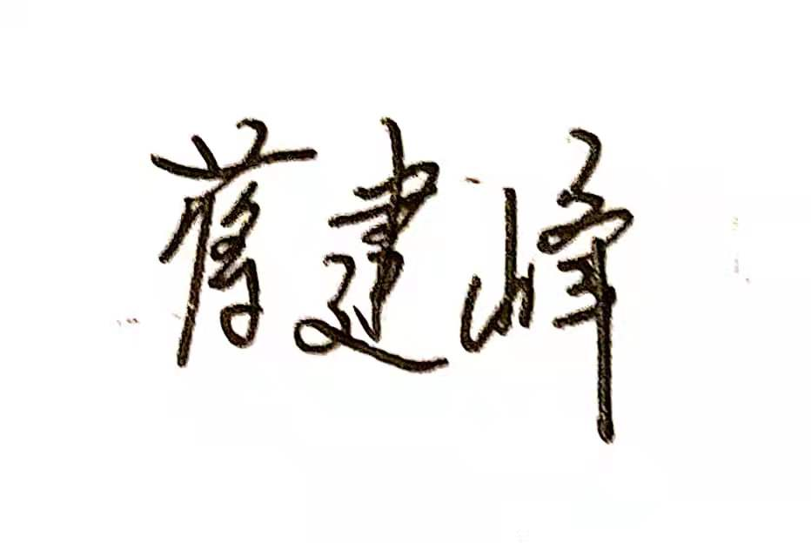
客户名称：宁波润轴科技有限公司
审核员：
审核日期：2021年11月10日上午~11日下午
序号 | 审核内容  及抽样要求 | 对应的  标准条款 | 审核记录及说明 | 审核部门 | 是否列入  不符合项
1 | 企业的计量管理机构是那个部门？  是否清楚本部门计量职能？相关人员职责？ | 5.1  计量  职能 | 企业规定了质量部为计量职能部门，明确规定了最高管理者及管理者代表计量职能。询问技术部、质量部、生产部等相关人员，基本清楚自己的工作职责。 | 技术部  质量部  生产部 | 否
2 | 程序文件是否现行有效并受控？抽查1-2份管理和技术文件的信息量、计量单位、受控情况。 | 6.2.1  程序 | 企业编制的20个程序文件，详细齐全，且经批准确认，有效受控。  抽查：产品参照标准有GB/T 4336-2016《碳素钢和中低合金钢 多元素含量的测定 火花放电原子发射光谱法（常规法）》、GB/T 230.1-2018《金属材料 洛氏硬度试验 第1部分：试验方法》等国家标准，现行有效、受控。 | 技术部  质量部  生产部 | 否
3 | 企业是否建立软件管理程序文件？软件修改和确认？ | 6.2.2  软件 | 企业编制了RZCXWJ07-2021《软件管理程序》，要求质量部负责对软件的管理、维护、使用、测试和确认，并对各部门软件管理的情况实施监督检查。 | 技术部  质量部  生产部 | 否
4 | 企业是否编制了测量记录管理程序？核对1-3个记录，信息量？有无编号？依据？设备信息？保存期限等？ | 6.2.3  记录 | 企业编制了RZCXWJ08-2021《记录管理程序》，质量部负责公司各类记录的统一管理，各部门负责收集、整理、保管本部门的测量记录。  查：工装验证记录  查QR/TD-03G工装验证记录，名称：和畅转向节铣节臂面夹具，送检数为3个，工装图号：56766-V7102-001,检验日期2017.11.21,检验员为郁钱，最终判定为验证合格。符合要求。  查：检具验证记录  查QR/TD-03H检具验证记录，适用产品名称：和畅转向节左。适用产品图纸号：56766-V7102.检具名称：辅助检具1。检具图纸号：H1-3。检验日期2019.2.28,实验室主管王敏治，最终判定为验证合格。符合要求。 | 技术部  质量部  生产部 | 否
5 | 有无测量设备台帐？是否包括监视设备和标准物质?  测量设备的溯源方式？  测量设备是否处于有效的校准状态？  是否有计量确认状态标识  使用环境条件是否满足要求？是否需要修正？  查1~3测量设备的有关信息，核对是否和检定证书台账信息一致。 | 6.2.4  标识  6.3.1  测量设备  6.3.2  环境 | 企业编制了RZCXWJ11-2021《环境管理程序》、RZCXWJ13-2021《计量确认管理程序》、RZCXWJ17-2021《溯源性管理程序》、RZCXWJ18-2021《测量管理体系审核和监视管理程序》等，规定了质量部负责测量设备所处环境条件的监督检查；质量部负责对计量确认实现的全过程的计量验证、检查和监督，生产部、测量设备使用部门及质量部共同导出测量设备的计量要求；质量部负责对量值溯源性的统一管理，设计量值溯源系统，组织开展量值溯源活动；质量部负责计量确认和测量过程监视的归口管理，生产部负责识别监视项目和监视点。符合要求。  抽查： 质量部的全电子汽车衡，仪器设备型号为SCS-100(仪表：D2008),编号为201508124（仪表：101521），测量等级：Ⅲ级，证书编号：ZL186210325023，检验员：叶天明，检定日期2021年3月25日，检定结论：Ⅲ级合格，检定单位为：宁波市计量测试研究院。符合要求。  查：实验室配备了温湿度计，已检定校准，规格：（-30～50）℃。（20～100）%RH并进行了计量确认。查公司《环境条件控制记录》，文件号：QR/QM-19A/O NO:2021.11使用环境条件满足要求。 | 技术部  质量部  生产部 | 否
6 | 部门测量要求是否都经识别？关键测量过程是否导出计量要求？测量设备验证方法是否正确？部门对验证不合格测量设备如何处理？ | 7.1计量  确认 | 企业编制的RZCXWJ10-2021《测量设备管理程序》，规定了质量部是测量设备的归口管理部门，质量部负责测量设备的入库验证、电子文件总台账的建立登记、编号、发放、委外周期检定（校准）流转、更新。质量部负责测量设备的采购；使用部门负责本部门在用测量设备标识的维护和管理。企业对测量设备进行了送检，实施了计量确认。 | 技术部  质量部  生产部 | 否
7 | 部门对测量过程是如何管理的？测量过程识别？分类？如何保证关键测量过程受控？测量不确定度是否形成文件？高度控制测量过程和校准测量设备是否评定测量不确定度？ | 7.2测量过程  7.3.1  不确定度评定 | 企业编制的RZCXWJ15-2021《测量过程设计和实现管理程序》中规定了技术部负责将产品技术指标、产品标准及技术规范、合同、法律法规对产品的安全性和公平性等要求，包含明确和隐含的要求，转化为可以测量的量，并体现在测量过程设计中；各单位负责测量过程的实施和控制，负责编制本单位的计量要求和计量特性要求，确定关键测量过程，对关键测量过程进行控制和监视；质量部负责测量过程的监督管理。  测量过程75个，包括“和畅转向节轴承颈外径测量过程”等3个关键测量过程，重要测量过程72个。查《产品和过程特殊特性清单》，产品名称：260/1转向节，产品图号：5141260。对产品特性作出了规定。符合要求。  企业编制的RZCXWJ16-2021《测量不确定度管理程序》规定生产部在新产品投产前，必须编制测量设备配备表，对产品的关键部件、关键参数的工艺控制、质量检验进行不确定度分析。质量部负责测量不确定度分析、评定方法的提出，并负责测量不确定度的评定工作。 | 技术部  质量部  生产部 | 否
8 | 企业是否所有测量设备都经过溯源？是否溯源到SI单位标准？ | 7.3.2溯源性 | 企业未建立最高计量标准，测量设备全部委外检定、校准。检定校准单位为宁波市计量测试研究院，量值溯源符合要求。详见《测量设备溯源抽查表》。 | 技术部  质量部  生产部 | 否
9 | 就顾客的计量要求是否已满足来监视有关顾客满意的信息。 | 8.2.2顾客满意 | 企业编制了RZCXWJ02-2021《顾客满意管理程序》，最高管理者组织建立、实施和保持一个有效的测量管理体系，实现顾客满意。质量部负责内部顾客满意度信息的收集、整理、评价和传送，组织责任部门制定并实施有效的纠正或预防措施。市场部负责外部顾客满意度的测量监视，为评价体系业绩提供依据。公司各部门对自身的内部顾客的测量满意度进行监视和测量。  顾客满意度调查结果：2021年5月，共对公司7个部门进行了满意度调查，回收率100%，顾客满意度为97.70%，满意度符合公司计量质量目标要求。 | 市场部  质量部 | 否
10 | 是否监视测量管理体系中的计量确认和测量过程？ | 8.2.4测量管理体系的监视 | 企业编制了RZCXWJ18-2021《测量管理体系审核和监视管理程序》，规定了质量部负责测量管理体系审核工作的归口管理，组成审核组负责制定《测量管理体系内部审核计划表》；质量部负责计量确认和测量过程监视的归口管理。抽查“260/1转向节MSA报告”1份，有测量过程监视记录及控制图，符合要求。 | 技术部  质量部  生产部 | 否
11 | 计量单位使用情况？强制检定管理？定量包装？ | 计量法制要求 | 检查相关部门的质量记录及统计报表，基本能使用法定计量单位。  企业强制检定计量器具10台/件。  企业无定量包装产品。 | 技术部  质量部 | 否
12 | 企业能源主要品种？年消耗标煤？是否是重点用能单位？ | 能源计量要求 | 查：企业主要耗能为水和电.2020年11月-2021年10月，年用水17763吨，用电用电2898780度，年耗能357.78吨标煤，不是重点耗能企业。 | 生产部 | 否

